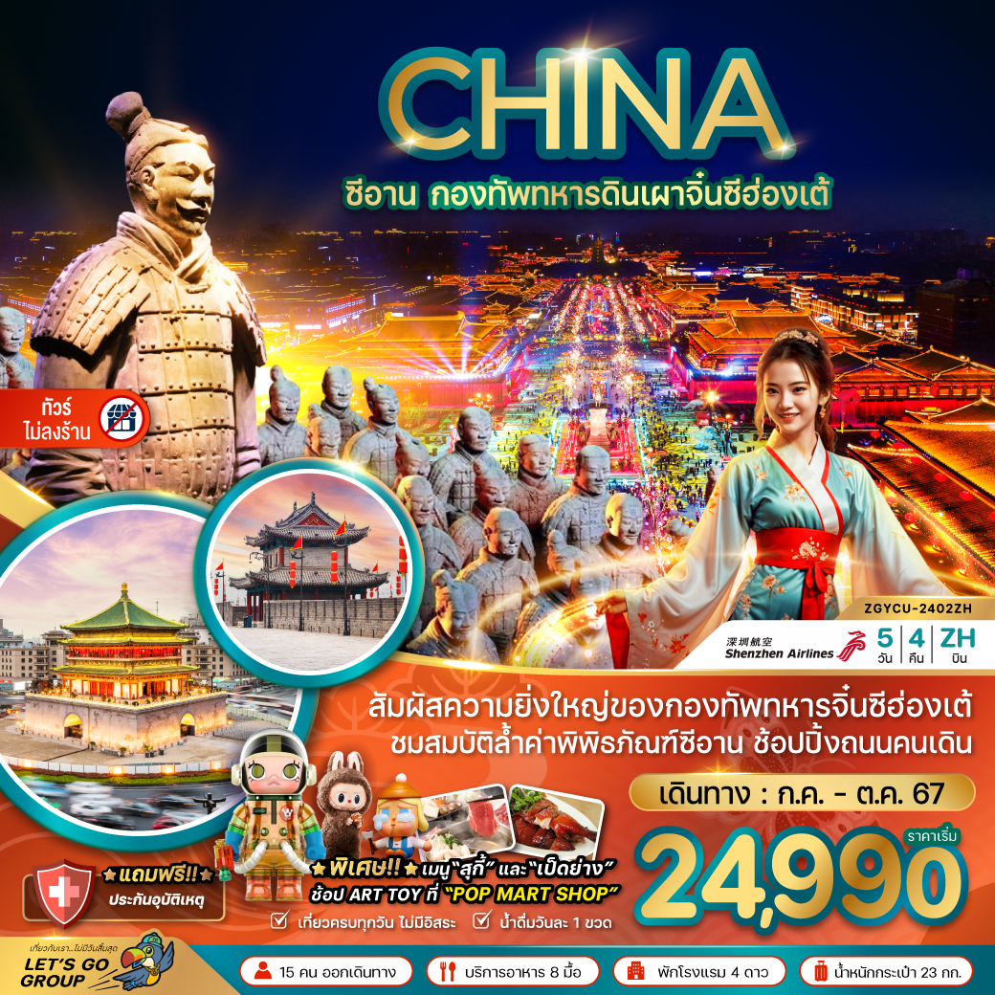

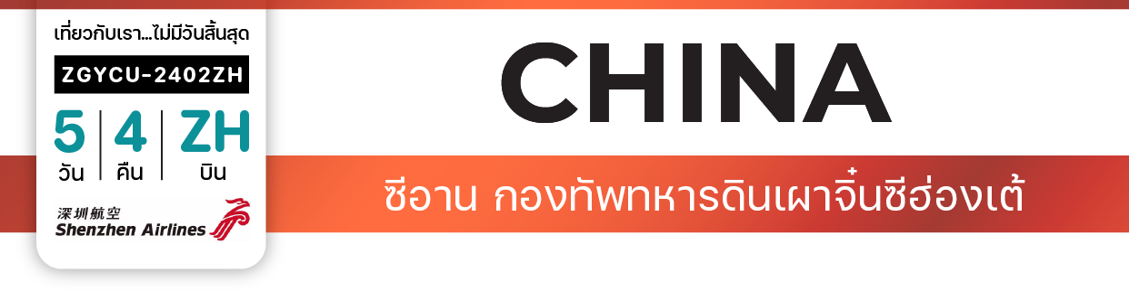

**ไฟล์ทบิน**

**เวลาออก**

**เวลาถึง**

**ไฟล์ทบิน**

**เวลาออก**

**เวลาถึง**

**ZH282**

**17:10**

**22:30**

**ZH281**

**12:50**

**16:10**

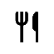

**BKK**

**YCU**

**เริ่มต้น**

**24,990**

**บาท**

**น้ำหนักกระเป๋า 23 Kg**

**อาหาร 8 มื้อ**

**โปรแกรมเดินทาง 5 วัน 4 คืน SHENZHEN AIRLINES**

**กันยายน - ตุลาคม 2567**



**YCU**

**BKK**

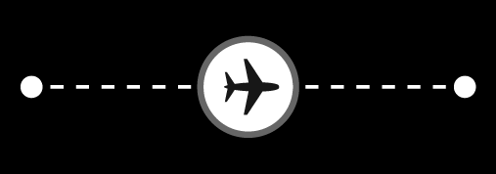

|  |  |  |  |  |  |
| --- | --- | --- | --- | --- | --- |
| **วันที่** | **โปรแกรมทัวร์** | **เช้า เที่ยง เย็น** | | | **โรงแรม** |
| **1** | **สนามบินสุวรรณภูมิ – สนามบินหยุ่นเฉิง จางเซียว – เมืองหยุ่นเฉิง** |  |  | **เครื่องบิน** | **A TOUR HOTEL**  **หรือเทียบเท่า** |
| **2** | **วัดกวนอู – เมืองซีอาน – สุสานกองทัพทหารดินเผาจิ๋นซีฮ่องเต้** | **Checkmark** | **Checkmark** | **Checkmark** | **NOVOTEL XING XIN HOTEL หรือเทียบเท่า** |
| **3** | **พิพิธภัณฑ์ซีอาน – เจดีย์ห่านป่าเล็ก – วัดต้าซิงชาน – เจดีย์ห่านป่าใหญ่ – ถนนคนเดินวัฒนธรรมราชวงศ์ถัง** | **Checkmark** | **เป็ดย่าง** | **🞫** | **NOVOTEL XING XIN HOTEL**  **หรือเทียบเท่า** |
| **4** | **ป้อมปราการแห่งซีอาน – วัดลามะกว่างเหริน – หอระฆังและหอกลอง – ถนนคนเดินมุสลิม – เมืองหยุ่นเฉิง** | **Checkmark** | **สุกี้** | **🞫** | **A TOUR HOTEL**  **หรือเทียบเท่า** |
| **5** | **สนามบินหยุ่นเฉิง จางเซียว – สนามบินสุวรรณภูมิ** | **Checkmark** | **เครื่องบิน** |  |  |
| **\*\* รายการทัวร์ข้างต้นอาจมีการเปลี่ยนแปลงตามความเหมาะสม \*\*** | | | | | |

**อัตราค่าบริการ**

|  |  |  |  |
| --- | --- | --- | --- |
| **วันเดินทาง** | **ราคาทัวร์/ท่าน**  **พักห้องละ 2-3 ท่าน** | **ราคาทัวร์**  **ไม่รวมตั๋วเครื่องบิน** | **ราคา**  **ห้องพักเดี่ยว** |
| **31 ก.ค. – 04 ส.ค. 2567** | **24,990** | **16,990** | **3,500** |
| **07 – 11 สิงหาคม 2567** | **24,990** | **16,990** | **3,500** |
| **14 – 18 สิงหาคม 2567** | **24,990** | **16,990** | **3,500** |
| **21 – 25 สิงหาคม 2567** | **24,990** | **16,990** | **3,500** |
| **28 ส.ค. – 01 ก.ย. 2567** | **24,990** | **16,990** | **3,500** |
| **04 – 08 กันยายน 2567** | **24,990** | **16,990** | **3,500** |
| **11 – 15 กันยายน 2567** | **24,990** | **16,990** | **3,500** |
| **18 – 22 กันยายน 2567** | **24,990** | **16,990** | **3,500** |
| **25 – 29 กันยายน 2567** | **24,990** | **16,990** | **3,500** |
| **09 – 13 ตุลาคม 2567** | **25,990** | **17,990** | **4,000** |
| **16 – 20 ตุลาคม 2567** | **25,990** | **17,990** | **4,000** |
| **23 – 27 ตุลาคม 2567** | **25,990** | **17,990** | **4,000** |
| **30 ต.ค. – 03 พ.ย. 2567** | **25,990** | **17,990** | **4,000** |
| **อัตรานี้ 🞫ยังไม่รวม ค่าทิปคนขับรถ มัคคุเทศก์ท้องถิ่น และ หัวหน้าทัวร์ 1,500 บาท/ท่าน**  **อัตราค่าบริการสำหรับเด็กอายุไม่เกิน 2 ปี ณ วันเดินทางกลับ (Infant) ท่านละ 10,000 บาท** | | | |

**สำคัญโปรดอ่าน**

1. กรุณาทำการจองล่วงหน้าก่อนเดินทางอย่างน้อย 45 วัน พร้อมชำระเงินมัดจำ **ท่านละ 10,000 บาท/ท่าน** และชำระส่วนที่เหลือ 35 วัน ก่อนการเดินทาง กรณีวันเดินทางน้อยกว่า 35 วัน หรือ ราคาทัวร์พิเศษต้องชำระค่าทัวร์เต็มจำนวน 100% เท่านั้น
2. อัตราค่าบริการนี้ จำเป็นต้องมีผู้เดินทาง จำนวน 15 ท่าน ขึ้นไป ในแต่ละคณะ กรณีที่มีผู้เดินทางไม่ถึงตามจำนวนที่กำหนด ทางบริษัทฯ ขอสงวนสิทธิ์ในการเลื่อนการเดินทาง หรือเปลี่ยนแปลงอัตราค่าบริการ (ปรับราคาเพิ่มขึ้น เพื่อให้คณะได้ออกเดินทาง ตามความต้องการ)
3. ท่านที่ต้องออกบัตรโดยสารภายในประเทศ (ตั๋วเครื่องบิน, รถทัวร์, รถไฟ) กรุณาสอบถามที่เจ้าหน้าที่ทุกครั้งก่อนทำการออกบัตรโดยสาร เนื่องจากสายการบินอาจมีการปรับเปลี่ยนไฟล์ท หรือ เวลาบิน โดยไม่แจ้งให้ทราบล่วงหน้า และการแนะนำจากเจ้าหน้าที่เป็นเพียงการแนะนำเท่านั้น
4. ระหว่างท่องเที่ยวหากนักท่องเที่ยวได้รับการตรวจยืนยันว่ามีเชื้อโควิด ทางโรงแรมอาจมีค่าทำความสะอาดห้องพักเพิ่มเติม (ไม่รวมอยู่ในรายการทัวร์)
5. ในกรณีที่ภาครัฐทั้งไทย และประเทศปลายทางมีข้อกำหนดในการกักตัว หรือ การตรวจหาเชื้อโควิด-19 ทุกประเภท ผู้เดินทางต้องรับผิดชอบค่าใช้จ่ายส่วนนี้ด้วยตัวท่านเอง (ไม่รวมอยู่ในรายการทัวร์)
6. ของสมนาคุณไม่สามารถเปลี่ยนแปลงเป็นส่วนลดหรือเงินสดได้
7. อาหารบนเครื่องเป็นไปตามนโยบายของสายการบิน กรณีงดเสิร์ฟทาง บริษัทฯไม่มีอาหาร และ/หรือ บริการอื่นทดแทน
8. เงื่อนไขกรมธรรม์เป็นไปตามเงื่อนไขของบริษัทฯประกันเป็นผู้พิจารณา

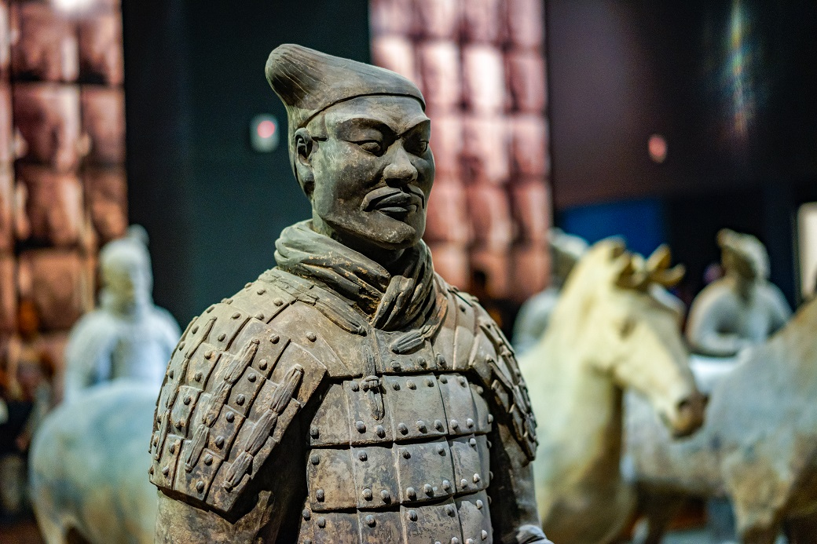

**Day1 สนามบินสุวรรณภูมิ – สนามบินหยุ่นเฉิง จางเซียว – เมืองหยุ่นเฉิง**

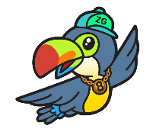

14.00 พร้อมกันที่ **สนามบินสุวรรณภูมิ** อาคารผู้โดยสารขาออก เคาน์เตอร์สายการบิน **SHENZHEN AIRLINES** โดยมีเจ้าหน้าที่ เลทส์โกกรุ๊ปให้การต้อนรับและอำนวยความสะดวกในการเช็คอินให้แก่ท่าน

17.10 นำท่านเดินทางสู่ **สนามบินหยุ่นเฉิง จางเซียว ประเทศจีน** โดยสายการบิน **SHENZHEN AIRLINES** เที่ยวบินที่ **ZH282 (มีอาหารบริการบนเครื่อง)**

22.30 เดินทางถึง **สนามบินหยุ่นเฉิง จางเซียว ประเทศจีน** หลังจากนั้นนำผ่านด่านตรวจคนเข้าเมือง รับกระเป๋าสัมภาระ หลังจากนั้นออกเดินทางท่องเที่ยวตามรายการ (เวลาที่ประเทศจีนเร็วกว่าประเทศไทย 1 ชั่วโมง) นำท่านเดินทางสู่ **เมืองหยุ่นเฉิง (YUNCHENG)** เมืองสำคัญทางประวัติศาสตร์ทางภาคกลางของจีน เป็นแหล่งผลิตเกลือที่สำคัญของจีน และเป็นแหล่งกำเนิดของอารยธรรมจีนและเป็นบ้านเกิดของเทพเจ้ากวนอู

ที่พัก A TOUR HOTEL ระดับ 4 ดาวหรือเทียบเท่า

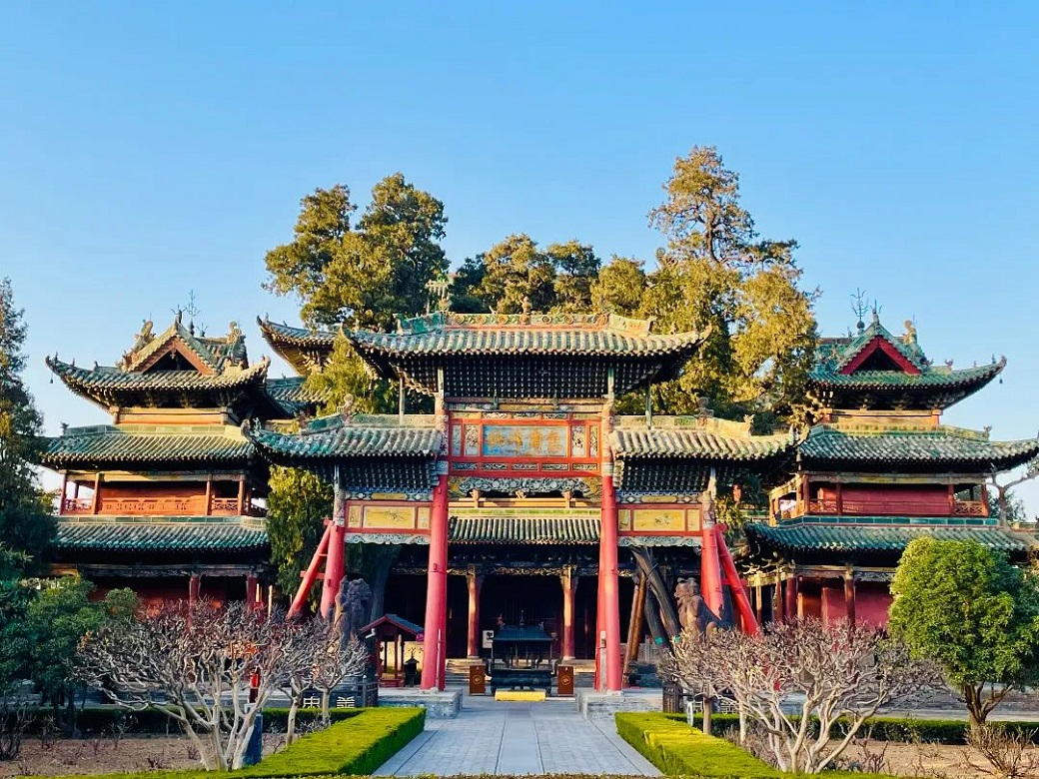

**Day2 วัดกวนอู – เมืองซีอาน – สุสานกองทัพทหารดินเผาจิ๋นซีฮ่องเต้**



เช้า บริการอาหารเช้า ณ ห้องอาหารของโรงแรม

หลังจากนั้นนำท่านชมบ้านเกิดกวนอูที่ **วัดกวนอู** สถานที่ตั้งของศาลเจ้ากวนอูที่เป็นบ้านเกิดของท่านกวนอูตั้งอยู่ในตำบลเชี่ยะ โจว เมืองหยุ่นเฉิง เป็นศาลเจ้ากวนอูที่ใหญ่และมีชื่อเสียงที่สุดของจีน ภายในมีชุ่มประตูโบราณ อาคารก๋งจีนโบราณ และศาลเจ้าที่ตั้งประดิษฐานองค์เทพเจ้ากวนอู ปัจจุบันวัดนี้ ได้กลายเป็นแหล่งท่องเที่ยวเชิงประวัติศาสตร์ระดับ 4A

เที่ยง บริการอาหารกลางวัน ณ ภัตตาคาร

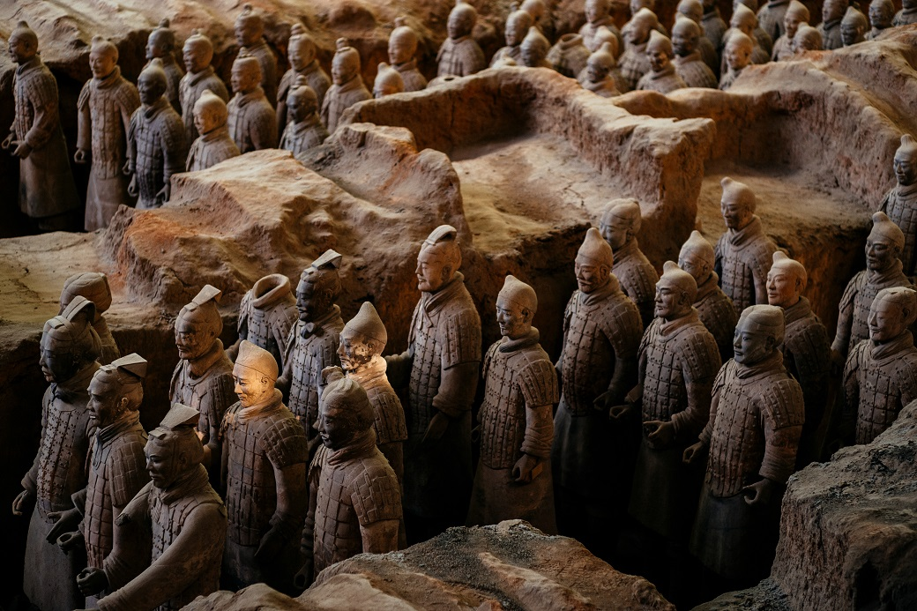

นำท่านออกเดินทางสู่ **เมืองซีอาน** เพื่อนำท่านเข้าชม **สุสานกองทัพทหารดินเผาจิ๋นซีฮ่องเต้** ตั้งอยู่ห่างจากตัวเมืองซีอานไปทางทิศตะวันออก ชาวจีนเรียกสุสานแห่งกองทัพของจักรพรรดิจิ๋นซีฮ่องเต้ว่า “ฉินหย่ง” บ้างเรียก “ปิงหม่าหย่ง” โดยปิง หมายถึง ทหาร หม่า หมายถึง ม้า และหย่ง หมายถึง หุ่น ซึ่งสุสานกองทัพมีทั้งหมด 3 หลุม โดยทางการเปิดให้ชมเพียงหลุมที่ 1 และ 3 เท่านั้น สถานที่แห่งนี้ถูกขุดพบโดยบังเอิญ ในปี ค.ศ. 1974 โดยชาวนาในหมู่บ้านซีหยาง ในขณะที่ขุดดินเพื่อทำบ่อน้ำ บริเวณเชิงเขาหลีซาน โดยในระหว่างที่ขุดนั้นก็บังเอิญพบกับซากของทหารดินเผา ที่ทราบภายหลังว่ามีอายุมากกว่า 2,000 ปี ปัจจุบันรัฐบาลจีนขุดค้นพบวัตถุโบราณที่เป็นกองทัพทหารดินเผา สรรพาวุธ รถม้าและม้าศึก จำนวนทั้งสิ้นกว่า 7,400 ชิ้น ภายในบริเวณพื้นที่หลุมสุสานกว่า 25,000 ตร.ม. สุสานจิ๋นซีฮ่องเต้ได้รับการคัดเลือกให้เป็นมรดกโลกทางวัฒนธรรมในปี พ.ศ. 2530 (รวมค่ารถแบตเตอรี่แล้ว)

ค่ำ บริการอาหารค่ำ ณ ภัตตาคาร

ที่พัก NOVOTEL XING XIN HOTEL ระดับ 4 ดาวหรือเทียบเท่า

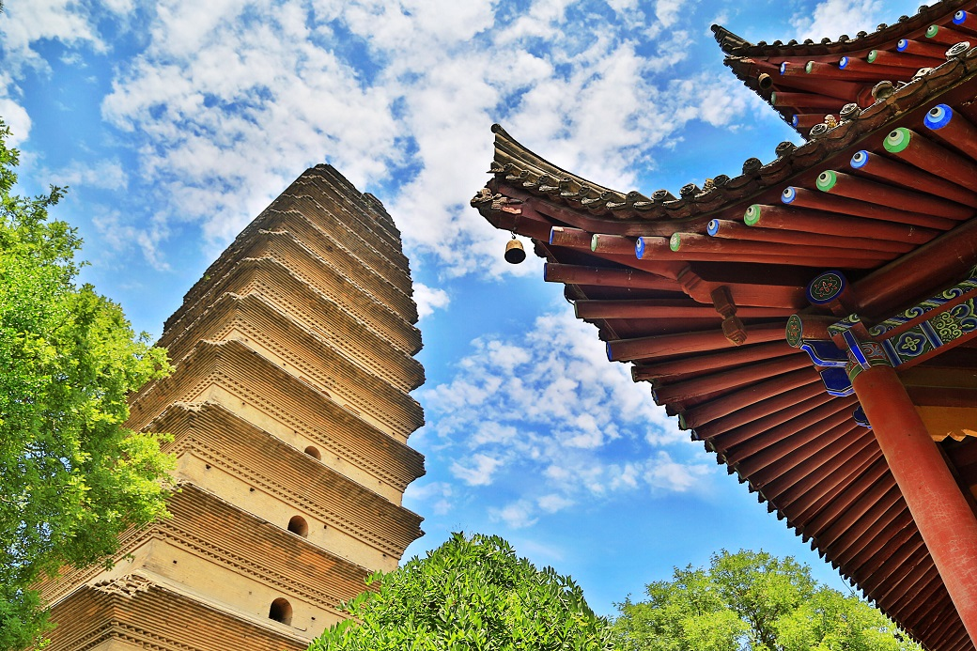

**Day3 พิพิธภัณฑ์ซีอาน – เจดีย์ห่านป่าเล็ก – วัดต้าซิงชาน – เจดีย์ห่านป่าใหญ่**

**– ถนนคนเดินวัฒนธรรมราชวงศ์ถัง**



เช้า บริการอาหารเช้า ณ ห้องอาหารของโรงแรม

นำท่านเดินทางสู่ **พิพิธภัณฑ์ซีอาน** เป็นพิพิธภัณฑ์ที่รวบรวมโบราณวัตถุที่ขุดค้นพบจาก สุสานโบราณและของเก่าจากพื้นที่ต่างๆด้วยเงินลงทุนทั้งสิ้น 220 ล้านหยวน และมีเนื้อที่ทั้งหมด 160,000 ตารางเมตร ภายในพิพิธภัณฑ์ประกอบด้วย 3 ส่วน ได้แก่ ส่วนพิพิธภัณฑ์, พื้นที่ประวัติศาสตร์เจดีย์เสี่ยวย่านและวัดเจี้ยนฝูสมัยราชวงศ์ถัง และส่วนสวนของพิพิธภัณฑ์

นำท่านชม **เจดีย์ห่านป่าเล็ก** เป็นหนึ่งในเจดีย์สำคัญ ซึ่งเป็นที่ตั้งเมืองฉางอาน เมืองหลวงเก่าสมัยราชวงศ์ฮั่นและราชวงศ์ถัง คู่กับเจดีย์ต้าย่าน (เจดีย์ห่านใหญ่) ซึ่งสร้างขึ้นใน ค.ศ. 652 และบูรณะใน ค.ศ. 704 (ชมด้านนอก)

หลังจากนั้นนำท่านชม **วัดต้าซิงชาน** เป็นวัดพุทธที่ตั้งอยู่ในเขตเมืองซีอาน วัดแห่งนี้รุ่งเรืองอย่างที่ไม่เคยมีมาก่อนในราชวงศ์ถัง กลายเป็นสถานที่แปลพระสูตรในราชวงศ์ถัง วัดได้รับความเสียหายอย่างหนักจากการข่มเหงของผู้ต่อต้านพุทธศาสนา พื้นที่ส่วนใหญ่ของวัดถูกทำลายจากสงครามและภัยพิบัติทางธรรมชาติ ปัจจุบันได้รับการซ่อมแซมในสมัยราชวงศ์หมิง

เที่ยง บริการอาหารกลางวัน ณ ภัตตาคาร พิเศษ ... เมนูเป็ดย่าง

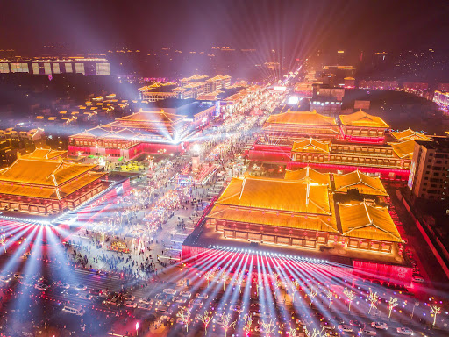

นำท่านชม **เจดีย์ห่านป่าใหญ่** วัดนี้มีตำนานที่กล่าวถึงกันมากคือ มีอยู่วันหนึ่งพระในวัดปรากฎว่าไม่มีอาหารจะฉัน พระโพธิสัตว์ท่านลืมพวกเราไปแล้วหรือ ทันใดนั้นก็มีฝูงห่านป่าบินผ่านมา และห่านป่าตัวหนึ่งได้พุ่งลงมาชนเจดีย์ถึงแก่ความตาย เพื่ออุทิศร่างให้เป็นอาหารของพระสงฆ์ ซึ่งเชื่อกันว่าห่านป่าตัวนั้นคือ พระโพธิสัตว์นับจากวันนั้นมา พระในวัดจึงเลิกฉันเนื้อสัตว์หันมาฉันอาหารเจแทน เจย์ดีแห่งนี้มีความเชื่อว่าหากใครได้มาเยือน จะเกิดความสุขโชคดี สุขภาพแข็งแรง (ชมด้านนอก)

นำท่านเดินทางสู่ **ถนนคนเดินวัฒนธรรมราชวงศ์ถัง** ตั้งอยู่ที่เชิงเจดีย์ห่านป่าใหญ่ เป็นถนนคนเดินขนาดใหญ่เพียงแห่งเดียวที่จำลองอาคารสมัยราชวงศ์ถัง ทั้งสองข้างทางมีร้านค้า ร้านอาหารให้ท่านได้เลือกชิม และถ่ายรูปบรรยากาศสมัยราชวงศ์ถัง

นำท่านชม **ป๊อป มาร์ท** ร้านขายของเล่นอาร์ททอยที่เป็นกระแสอย่างมาก ณ ตอนนี้ ให้ท่านได้เลือกชมสินค้าของร้าน เลือกจุ่มกันมากมายอาทิ Labubu Skullpanda Molly เป็นต้น

ค่ำ อิสระอาหารค่ำเพื่อความสะดวกในการท่องเที่ยว

ที่พัก NOVOTEL XING XIN HOTEL ระดับ 4 ดาวหรือเทียบเท่า

OPTION: โชว์เส้นทางสายไหม ขึ้นอยู่กับความสมัครใจ ราคาประมาณ 260 หยวน/ท่าน สามารถติดต่อได้จากมัคคุเทศก์ท้องถิ่น

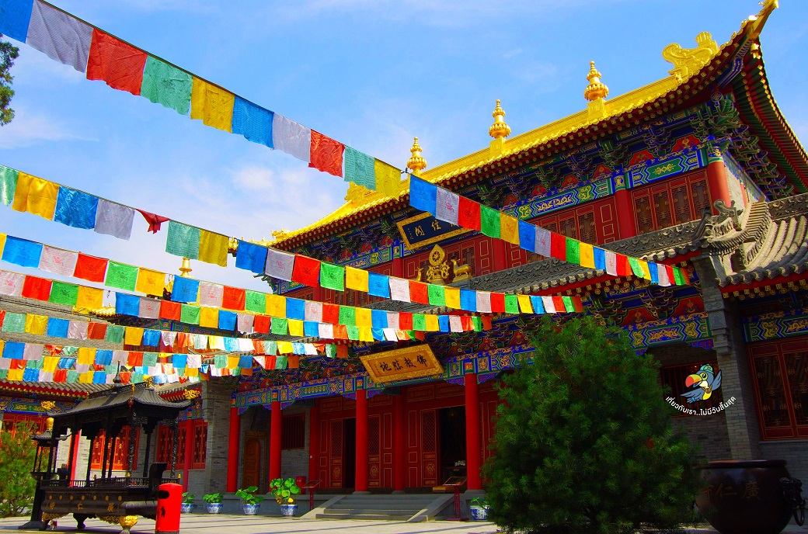

**Day4 ป้อมปราการแห่งซีอาน – วัดลามะกว่างเหริน – หอระฆังและหอกลอง – ถนนคนเดินมุสลิม**

**– เมืองหยุ่นเฉิง**



เช้า บริการอาหารเช้า ณ ห้องอาหารของโรงแรม

|  |  |
| --- | --- |
| นำท่านผ่านชม **ป้อมปราการแห่งซีอาน (XI’AN CITY WALL)** หรือ กำแพงเมืองโบราณซีอาน ตั้งอยู่ในเมืองซีอาน เมืองหลวงโบราณของจีน ถือเป็นป้อมปราการประจำท้องถิ่นที่เก่าแก่ที่สุดและได้รับการรักษาไว้อย่างดีที่สุดในประเทศกำแพงเมืองซีอานเป็นกำแพงเมืองที่สมบูรณ์ที่สุดในประเทศจีนที่หลงเหลือรอดมาจนถึงปัจจุบัน ตัวกำแพงเป็นกำแพงสมัยราชวงศ์หมิง และมีความยาวถึง 13.7 กิโลเมตรล้อมรอบเมืองเก่าของซีอานไว้ทั้งหมดเลย บนกำแพงจะมีป้อมรักษาการณ์ทุก 120 เมตร ทำให้ทั้งหมดแล้วมีป้อมมากถึง 98 ป้อมด้วยกัน |  |

นำท่านเดินทางสู่ **วัดลามะกว่างเหริน** ตั้งอยู่ที่ฐานของกำแพงเมืองโบราณของซีอาน เป็นวัดสำนักกะลุกปะของทิเบตเพียงแห่งเดียวในมณฑลซานซี วัดแห่งนี้เป็นสถานที่ปฏิบัติธรรมหลักของเทพีทาราสีเขียว และเจ้าหญิงเหวินเฉิงก็ได้รับการยกย่องว่าเป็นอวตารของเทพีทาราสีเขียว

เที่ยง บริการอาหารกลางวัน ณ ภัตตาคาร พิเศษ ... เมนูสุกี้

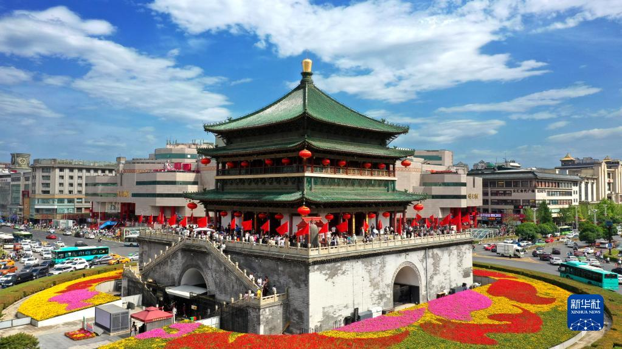

นำท่านผ่านชมแลนด์มาร์คของเมืองซีอานนั้นคือ **หอระฆังและหอกลอง** ตั้งอยู่ใจกลางเมืองซีอาน สำหรับตัวหอระฆังนั้นสร้างจากอิฐและไม้ เป็นอาคารหลังคาสามชั้น มีความสูงทั้งหมด 36 เมตร หอระฆังแห่งนี้เริ่มสร้างเมื่อปีที่ 17 สมัยจักรพรรดิหงอู่แห่งราชวงศ์หมิง เป็นรูปแบบศิลปะสถาปัตยกรรมที่เด่นชัดของราชวงศ์หมิง เป็นหอระฆังที่มีขนาดใหญ่ที่สุด และรักษาไว้สมบูรณ์แบบที่สุดของจีนโบราณที่สืบทอดจนถึงปัจจุบัน ส่วนหอกลองนั้นสร้างในปี ค.ศ. 1380 ซึ่งเป็นยุคการปกครองของฮองวู ฮ่องเต้แห่งราชวงศ์หมิง ผ่านการบูรณะสองครั้งสองคราในราชวงศ์ชิง อาคารสองชั้นที่รับน้ำหนักด้วยผนังหลังนี้สูง 34 เมตร มีความยาวจากตะวันออกจรดตะวันตก 52.6 เมตร และความกว้างจากเหนือจรดใต้ 38 เมตร สถาปัตยกรรมของหอกลอง เป็นการผสมผสานระหว่างรูปแบบศิลปะราชวงศ์ถังและราชวงศ์ชิง รวมทั้งมีรายละเอียดของนวัตกรรมบางอย่างแต้มเติมอยู่ด้วย อย่างเช่น มีการอ้างว่าในหอกลองไม่มีการใช้ตะปูเหล็กสักตัวเดียว หอคอยทั้งสองได้ชื่อว่าเป็น “ตึกสองพี่น้อง” หรือ “ระฆังรุ่งอรุณและกลองรัตติกาล”

นำท่านเดินทางสู่ **ถนนคนเดินมุสลิม** ตั้งอยู่ใจกลางเมืองซีอาน สองข้างทางบนถนนสายมีร้านขายของทั้งอาหารพื้นเมืองอย่างของแห้ง เช่น ถั่วพิสตาชิโอ, ถั่ววอลนัทในพุทราแห้งพร้อมทาน, โกจิเบอร์รี่ (เก๋ากี้) ที่มีขนาดเมล็ดใหญ่สะใจคอตุ๋นน้ำแกง, ลูกฟิก, อินทผาลัมคุณภาพดี ฯลฯ นอกจากนี้ หากท่านเดินไปสักหน่อยอาจจะพบหนุ่มๆรูปงาม (ถ้าโชคดี) ยืนโชว์ลีลาการผลิตตังเมหน้าร้านขายสินค้าถั่วตัดเป็นระยะๆ ดูแล้วเพลินดีเหมือนดูศิลปินกำลังสร้างผลงานศิลปะ ใครที่ไม่ชอบบรรยากาศคึกคักภายนอกอาจเลือกเข้าไปนั่งดื่มชาในร้านชาจีนที่มีอยู่บ้างเล็กน้อยตามสองข้างทาง ในร้านชาท่านจะได้สัมผัสวัฒนธรรมชงชาจีนแบบท้องถิ่นโดยแท้ ในร้านมีชามากมายหลายชนิดจากทั่วโลก ที่มีอายุต่างๆกัน บรรดาเถ้าแก่และเถ้าแก่เนี้ยผู้มีความช่ำชองในด้านใบชาสามารถเป็นที่ปรึกษาให้กับท่านในการเลือกซื้อใบชาตามความต้องการและรสนิยม ภายในร้านชามักมีบรรยากาศสงบผ่อนคลายตัดกับจังหวะคึกคักของถนนภายนอกร้าน

ค่ำ อิสระอาหารค่ำเพื่อความสะดวกในการท่องเที่ยว

หลังจากนั้นนำท่านเดินทางกลับ **เมืองหยุ่นเฉิง**

ที่พัก A TOUR HOTEL ระดับ 4 ดาวหรือเทียบเท่า

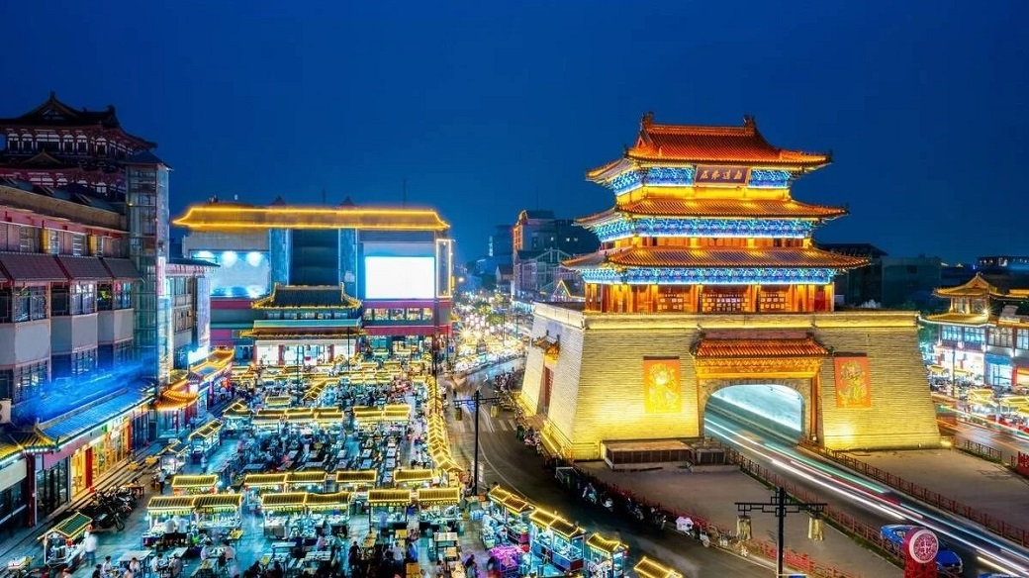

**Day5 สนามบินหยุ่นเฉิง จางเซียว – สนามบินสุวรรณภูมิ**



เช้า บริการอาหารเช้า ณ ห้องอาหารของโรงแรม

ได้เวลาอันสมควรนำท่านเดินทางเข้าสู่ **สนามบินหยุ่นเฉิง จางเซียว** เพื่อกลับสู่ประเทศไทย

12.50 นำท่านเดินทางสู่ **สนามบินสุวรรณภูมิ ประเทศไทย** โดยสายการบิน **SHENZHEN AIRLINES** เที่ยวบินที่ **ZH281 (มีอาหารบริการบนเครื่อง)**

16.10 เดินทางถึง **สนามบินสุวรรณภูมิ ประเทศไทย** โดยสวัสดิภาพ ... พร้อมความประทับใจ

